СТИХИ, ЗАГАДКИ, ПОСЛОВИЦЫ О КУБАНИ

СТИХИ

Красавица весна на Кубани

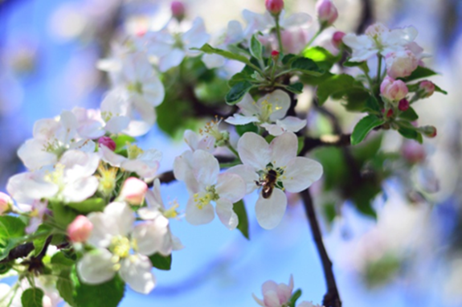

ВЕСНОЙ

На зорьке румяной
Шиповник проснулся.
Он каждым листочком
К заре потянулся.
А зорька к нему
Потянулась в ответ,
Бутоны окрасила
В розовый цвет

Т. Голуб
ОДУВАНЧИКИ

Я бегу, а у дороги
Одуванчики стоят.
Ну такие недотроги:
Дунь — и к небу полетят.

В. Бардадым

ОДУВАНЧИК

Одуванчик золотистый Ветерок слегка подул,
Превратился в шар Пух куда-то упорхнул!
пушистый.
Где пушинка Упадёт,
Там на следующий Год
Одуванчик расцветёт

Т. Голуб

ЛУЧШАЯ ПОРА НА КУБАНИ - ЛЕТО!

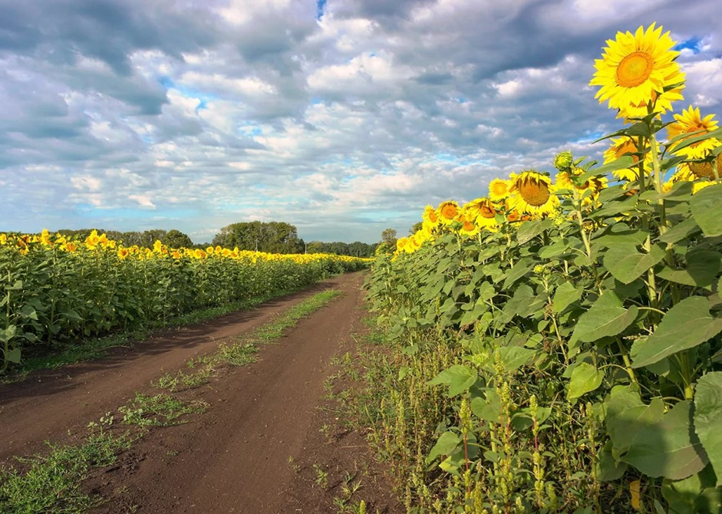

ЖАТВА

Жесткая щетинка, пяток не коли,
Что осталось в поле — подбери с земли,
Каждый спелый колос, каждое зерно,
Чтоб душистым хлебом стало и оно.

Б. Токмакова

КОЛОС

Золотое поле, спелый колосок
Не роняй ты зёрен на сухой песок.
Беспокойным ветрам не давай зерна,
Каждая пригоршня Родине нужна.
Е. Трутнева

ПОДСОЛНУХИ

Это не зонтики,
Это не солнышки,
Это на ножках зелёных
Подсолнушки.
Греют на солнце
Подсолнухи спины,
Осенью зёрен
Подарят корзины.

Т. Голуб

***
Ой, как засмеялось подсолнечное поле!
Под лазурным небом — тысяча светил,
Зацвели подсолнухи на степном раздолье:
Цвет их золотистый степь позолотил...
И. Варавва

***
Высокие травы-муравы,
растёте вы, травы, на славу!
Зелёные скинув рубашки,
белеют-желтеют ромашки,
Краснеют нарядные маки,
как в новых одеждах казаки.
И словно разливы реки,
небесная синь — васильки...
В. Бакалдин

***

У лета в корзине
Арбузы и дыни,
Черешни и сливы,
Подсолнух — на диво!
В лесу на опушке
Кукуют кукушки,
Кукуют кукушки
На весь белый свет.
И кажется, это
От щедрого лета,
От доброго лета
Сердечный привет

Т. Голуб

***

На Кубани много лета,
много хлеба.
Словно дыня, закатилось солнце в небо.
И клюют его,
клюют со всех боков,
Как гусыни
стаи белых облаков.

К.Обойщиков.

В зной, в ненастье вырастал,
Только слабым он не стал,
Силу, вкус и запах хлеба
Без него б я не узнал.

В. Нестеренко

***

А над Кубанью тополя,
И вётлы в три обхвата,
И всё поля, поля, поля
До самого заката.
Пшеница шепчется с дождём
И смотрит на дорогу.
Взбежало лето на подъём
И спелый колос трогает.
И в каждом зёрнышке — поля
И вётлы в три обхвата,
И в каждом — щедрая земля
С восхода до заката.

Т. Голуб

***

На Кубани пахнет лето
Прилетевшим с моря ветром,
Сочной сладкою клубникой,
огурцами, ежевикой,
Разогретой лебедой,
Мятою и резедой,
щедрым дождиком грибным
И укропом молодым,
Грушей в розовых накрапах...
А какой же главный запах?
Слышали, как за станицей
Пахнет солнышко пшеницей?

Т. Голуб

КОЛОСОК

Наступил уборки срок,
Строен, крепок, невысок
В золотом пшеничном поле
Каждый колосок.
В зной, в ненастье вырастал,
Только слабым он не стал,
Силу, вкус и запах хлеба
Без него б я не узнал.

В. Нестеренко

Кубанская осень

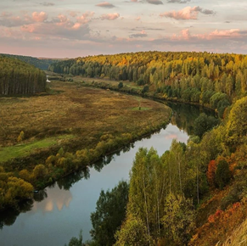

ОСЕНЬ

Осень, осень...
Огненная птица.
Лист багряный в воздухе кружится.
Падая у ног моих, шуршит.
Словно шепчет мне он:
«Не спеши.
Посмотри вокруг, как все прекрасно:
Россыпь трав и щебетанье птиц.
Радости как будто нет границ!..»

К. Обойщиков

***
В небесах высоких тает
Одинокий тонкий луч,
Улетают птичьи стаи,
Прилетают стаи туч.

В. Нестеренко

СЕНОКОС

Здравствуй, сенъ-сенокос
Что с собою ты принёс?
Жаркий труд людей умелых,
Разговоры острых кос.
Расскажи-ка, сенокос,
Что ещё с собой принёс?
Ароматы трав сушеных
И сверканье звонких рос!
Сено-сено-сенокос!
А хорош ли твой укос?
Накосил бурёнкам сено —
Вот какой огромный воз!

В. Нестеренко

Зима на Кубани

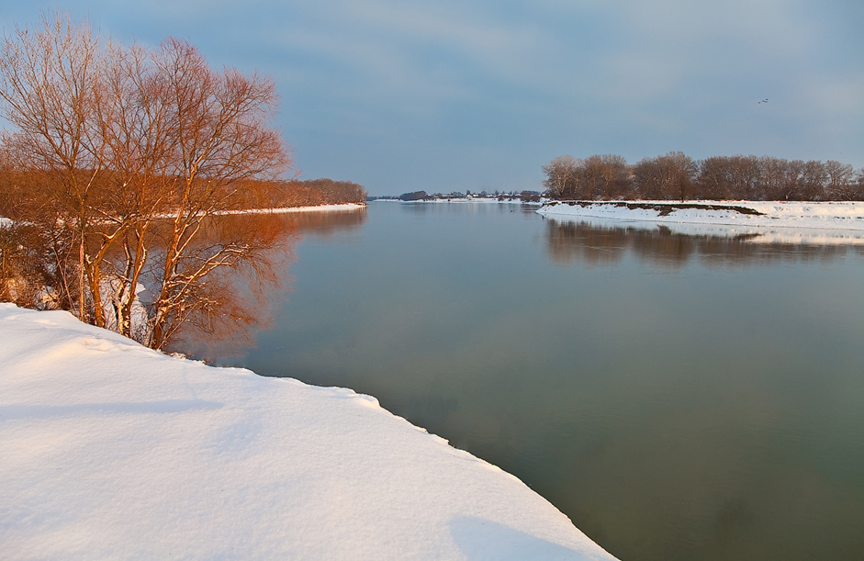

ЗИМА

Опять деревья побелели
И ветер с севера подул.
Опять поют в полях метели...
Устав от лета, пруд уснул.

Сады покрылись сединою,
Снежок рассыпчатый хрустит.
Сосульки виснут бахромою,
И солнце льдинкою блестит...

Т. Голуб

***

Зима пришла непрошено,
Наутро запорошила
Все улицы снежком.
Привет, пора весёлая!
Готовь быстрей коньки,
А рядом с нашим садиком,
Растут снеговики.

В. Нестеренко

***
Снег блестящий,
Снег хрустящий
Заметает наш порог,
И зовёт гулять звенящий,
В степь летящий ветерок!

Т. Голуб

КУБАНСКАЯ ЗИМА
Ночью могут быть морозы –
Иней, лёд, идут снега…
Ну, а днём с сосулек «слёзы»,
Льёт Кубанская зима.
И капели, как весною
По – землице «торохтят»…
Так тепло, боюсь порою,
Распустится, может сад.
Полудёнка повевает…
Настроение бодрит…
А на вечер, вновь «лукавит»
Дед мороз опять «трещит».
Нависают с крыш сосульки,
В водоёмах снова лёд…
А капели барабулькой»
Завершают свой полёт
.
И опять снежок, морозно…
Улыбается Луна…
На Кубани лишь возможно,
Чтоб такой была ЗИМА!
. В. Дорошенко.

ПОСЛОВИЦЫ О ХЛЕБЕ

Хлеб-батюшка, вода-матушка.
У кого хлеб родится, тот всегда веселится.
Худ обед, когда хлеба нет.
Хлеб всему голова.
Потрудиться — так и хлеба поесть.

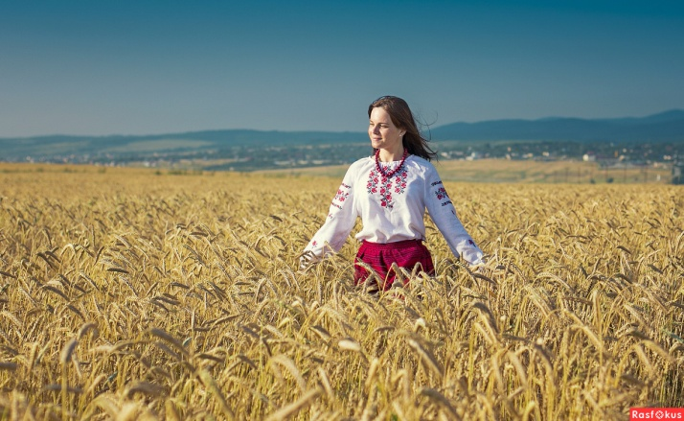

ЗАГАДКИ

Весною — травкой шелковистой,
Летом — нивой золотой,
Ну а зимнею порою —
Аппликацией, игрою,
Сухая очень, ломкая,
Зовут её (Соломка)
Не море, а волнуется.
(Поле)

Золотист он и усат,
В ста карманах сто ребят.
(Колосок)

ПРИМЕТЫ О ПРИРОДЕ

Будет дождик или нет —
У цветов найду ответ.
Если утром ноготки
Сжали венчики-цветки у
Значит, дождь пойдёт опять
Нужно зонт с собою взять.

***
Если же глаза до солнца
Широко раскрыл вьюнок —
Тут никто не ошибётся,
Будет солнечный денёк.

Т. Голуб

